
รายงานผลการปฏิบัติราชการ

งานป้องกันปราบปราม ประจำเดือน ตุลาคม2567

รายงานการปฏิบัติงานป้องกันปราบปราม
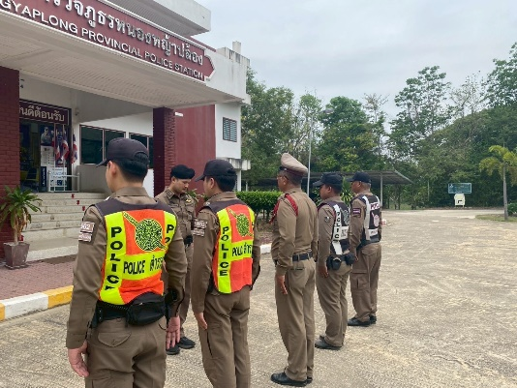
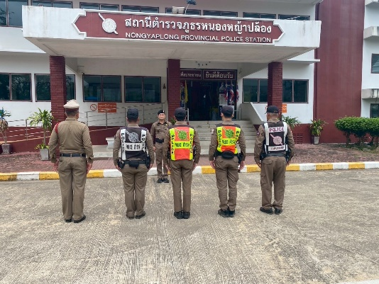
1. การปล่อยแถวและควบคุมสายตรวจ

วันที่ 1-31 ตุลาคม 2567 เวลา 08.00 น. พ.ต.ท.วรรธนะ อินทะนิน รอง ผกก.ป.สภ.หนองหญ้าปล้อง , พ.ต.ท.ชวการ ถิราพิพัฒน์ สวป.สภ.หนองหญ้าปล้อง เรียกรวมแถวหน้าเสาธง เพื่อเคารพธงชาติ สวดมนต์ไหว้พระ กล่าวอุดมคติตำรวจ และชี้แจงข้อราชการต่างๆ ดังนี้
- กำชับการปฏิบัติหน้าที่ให้มีความพร้อมอยู่เสมอ
- ตรวจความพร้อมก่อนออกปฏิบัติหน้าที่ เครื่องแต่งกาย อาวุธอุปกรณ์ประจำกาย และ ยานพาหนะ
- ออกตรวจจุดเสี่ยงจุดล่อแหลมในพื้นที่รับผิดชอบและบันทึกลงระบบ Police 4.0
- ออกตรวจเยี่ยมประชาชน ตามโครงการ Stop Walk and talk
- ปฏิบัติตามแนวทาง การยกระดับการบริการประชาชนของสถานีตำรวจ
- กำชับการปฎิบัติหน้าที่ ตามหลักยุทธวิธี ไม่ประมาท
- ฝึกทบทวนยุทธวิธีตำรวจ
ผู้รับผิดชอบ : พ.ต.ท.วรรธนะ อินทะนิน รอง ผกก.ป.สภ.หนองหญาปล้อง , พ.ต.ท.ชวการ ถิราพิพัฒน์ สวป.สภ.หนองหญ้าปล้อง

2. การฝึกประจำเดือน
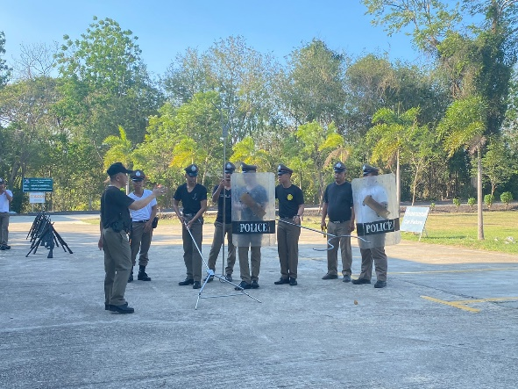
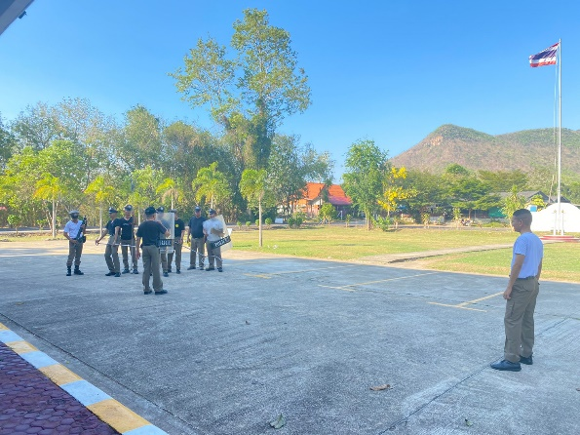

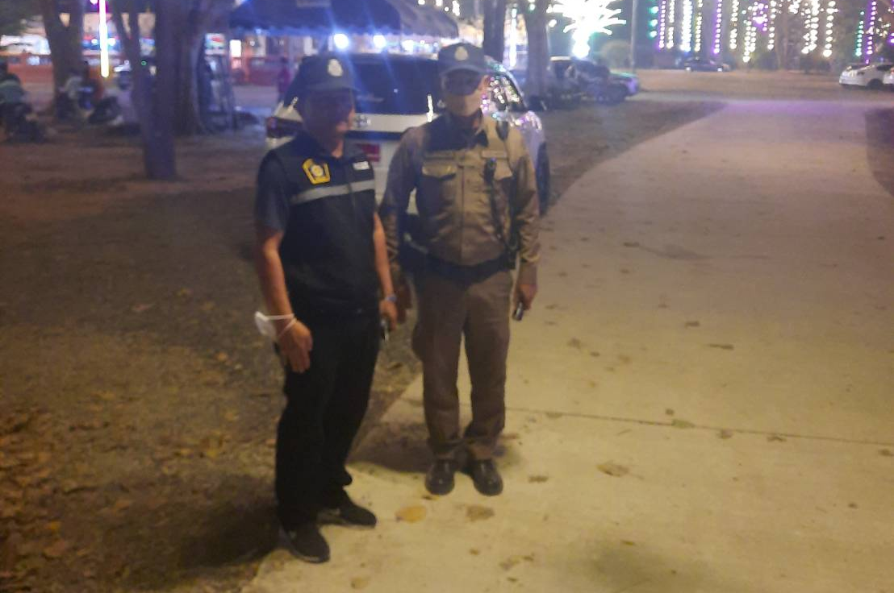
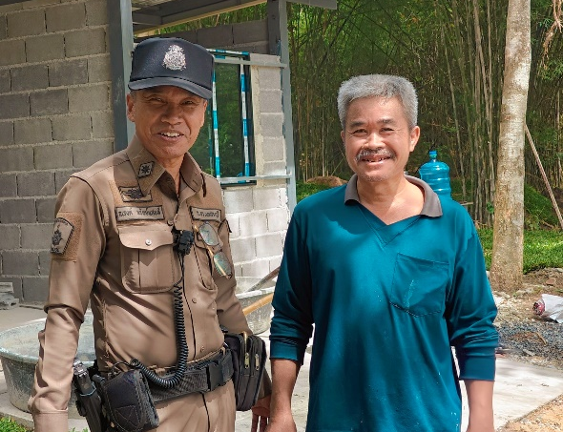
3. การปฏิบัติงาน ชมส.

เมื่อวันที่ 25 ตุลาคม 2567 เวลา 14.00 – 22.00 น. พ.ต.ท.ชวการ ถิราพิพัฒน์ รรท.รอง ผกก.ป.สภ.หนองหญ้าปล้อง สั่งการให้ ข้าราชการตำรวจชุดปฏิบัติการชุมชนสัมพันธ์ ออกพบปะเยี่ยมเยียนผู้นำ และประชาชนเพื่อความปลอดภัยในชีวิตและทรัพย์สินของประชาชน ในพื้นที่ สภ.หนองหญ้าปล้อง

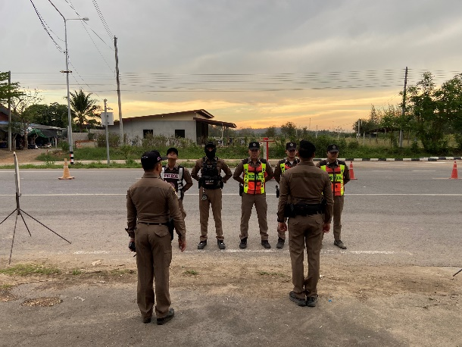
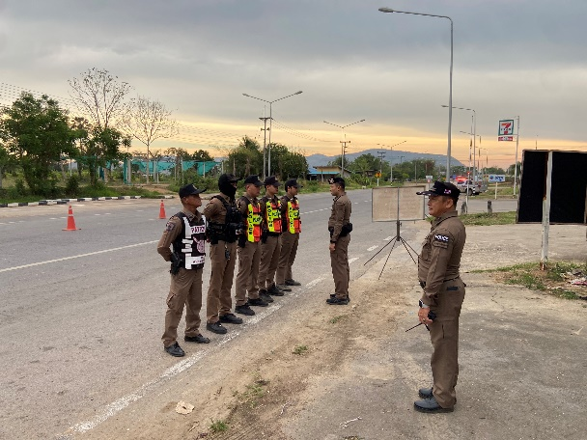
4. จุดตรวจป้องกันปราบปราม

ภาพการปฏิบัติการตั้งจุดตรวจป้องกันปราบปรามของสภ.หนองหญ้าปล้องตั้งแต่วันที่ 1 – 31 ต.ค.2567

